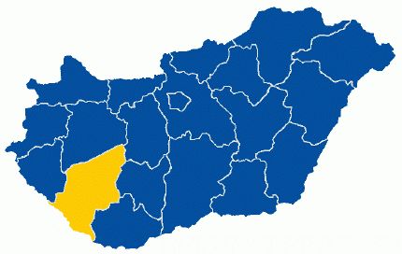
E L B Í R
Elektronikus Lakossági Bűnmegelőzési Információs Rendszer

2021. szeptember

BECSENGETTEK

Bűnmegelőzési tanácsok kisiskolásoknak és szüleiknek:

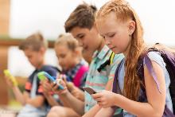
Technikai eszközök
Egyre több általános iskoláskorú gyermek használ mobiltelefont. Ha úgy döntenek, hogy a gyereknek mobilt vesznek, olcsóbb készüléket válasszanak, hiszen leeshet, eltörhet, ellophatják. A gyerek könnyű célpont egy bűnöző számára, a drága technikai eszköz és a védtelen gyerek együtt a legjobb rablócsalogató. Csak a szükséges tárgyakat vigye magával a gyermek, nagyobb értékű ékszernek, technikai eszköznek nincs helye az iskolában!

Egyedül otthon
Gyerekeinkkel beszéljük meg, hogy kinek nyithatnak ajtót, mit mondjanak, ha telefonálnának vagy személyesen keresnének bennünket ismeretlenek. Megnyugtató, ha van egy megbízható szomszéd vagy közelben lakó ismerős, akinél pótkulcsot hagyhatunk, és van kihez fordulni, amíg egyedül van otthon. Lakáskulcsát ne tegye ajtaja közelében található „biztos rejtekhelyre” (lábtörlő, villanyóraszekrény stb.)!

Késések
Amikor megbeszéljük gyerekeinkkel, hogy tanítás vagy más esti program után értük megyünk, egyeztessük azt is, mit tegyenek, ha csak késve érünk oda!

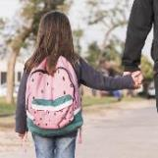
Idegenek
Nem árt emlékeztetni a gyerekeket arra, hogy ha az utcán idegen szólítja meg őket, sem útbaigazítás, sem pedig más indok alapján ne tartsanak velük, illetve ne fogadjanak el semmit. A gyerekek az iskola környékén találkozhatnak olyan idegenekkel, akik tablettákat, port, vagy édességet kínálnak nekik. Hívják fel a gyerekek figyelmét, hogy idegentől ne fogadjanak el semmit, akkor sem, ha ingyen kínálja, és nagyon csábítónak látszik. Ilyen esetekről pedig mindig számoljanak be a szüleiknek! Ha azt tapasztalod, hogy valaki követ, menj be egy boltba, és kérj segítséget! Ha az utcán segítségre szorul, forduljon felnőtt emberhez! Ha van a környéken rendőr, akkor hozzá. Idegenekkel az interneten se álljanak szóba!

Elérhetőség
Gondoskodjunk arról, hogy a gyerekeknél mindig ott legyen az elérhetőségünk. Egy iskolástól már joggal elvárható, hogy tudja a nevét, címét, a szülei és a segélyhívó telefonszámát. Ha ez utóbbi túl bonyolult, akkor a táskába, tolltartóba egy megfelelő helyen helyezzünk el egy cédulát, amire a telefonszámok fel vannak jegyezve.

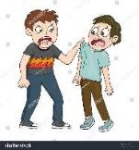
Iskolán belüli erőszak
Napjaink új kihívása az iskolán belüli erőszak, vagyis amikor diákok társaikat, tanáraikat bántalmazzák. Fontos kiemelni, hogy az iskolai erőszak fogalmába sorolható a fizikai mellett a szexuális és a lelki bántalmazás is. Tudatosítani kell a gyerekekben, hogy az erőszak egyetlen problémát sem old meg. Játékból, poénból vagy csak a „barátok” elismerésének kivívása miatt diáktársakat, tanárokat bántani, fájdalmat, sérülést okozni nem lehet, mert annak súlyos következményei lehetnek. Az iskolában tanulóhoz méltóan viselkedjen, tisztelje tanárait, társait, tartózkodjon az erőszak valamennyi megjelenési formájától.

Mindig ugyanazon az útvonalon
A biztonságos közlekedés miatt is lényeges, hogy reggel az iskolába, és a tanítás után az iskolából hazafelé is mindig ugyanazon az útvonalon menjen haza a gyermekünk. A legjobb, ha szülőként elkísérjük néhányszor, elmondjuk neki, hogy mire figyeljen, milyen helyzetek várnak rá közben. Lehetőleg olyan útvonalat válasszunk a kisdiákoknak, amelyen kamerák figyelik az utcát, és nem kell elhagyatott városrészeken áthaladniuk.

FONTOS TELEFONSZÁMOK
Központi segélyhívó: 112
Mentők: 104
Tűzoltók: 105
Rendőrség: 107

Az utcán bátran szólítsák meg az egyenruhás rendőrt, vagy hívják a 112-t, ha veszélyben érzik magukat!

